**A ATUAÇÃO DO COORDENADOR PEDAGÓGICO: CONTRIBUIÇÕES DO CIRCUITO DE GESTÃO - PROJETO JOVEM DE FUTURO - PARA O PLANEJAMENTO ESCOLAR**

Paula Fernanda Paiva Fernandes

Graduada em Pedagogia/UERN – Esp. em Gestão Escolar/SENAC

Coordenadora Pedagógica – Esc. Est. Rafael Godeiro SEEC/RN

Professora Auxiliar – Departamento de Educação CAP/UERN

[paulafernandafernandes@hotmail.com](mailto:paulafernandafernandes@hotmail.com)

**RESUMO**

Este trabalho trata de analisar o trabalho do Coordenador Pedagógico a partir das premissas do Circuito de Gestão – Projeto Jovem de Futuro (Instituto Unibanco e Secretaria de Estado da Educação e da Cultura do Rio Grande do Norte/SEEC RN). Com objetivos de identificar e reconhecer a importância das ações desenvolvidas por este profissional para a qualidade do ensino e da aprendizagem. Os referenciais teóricos utilizados foram Almeida (2013), Instituto Unibanco (2017), Oliveira (2010) e Placco (2003). Com os resultados dessa construção contata-se que apesar de toda a discussão em torno da relevante função do Coordenador Pedagógico, há necessidade instrumentalização da prática, a exemplo do Circuito de Gestão; reforçar a ideia de unidade dentro do espaço escolar e a corresponsabilidade; considera-se necessário estabelecer metas, caminhos, ações; percebe-se que um planejamento requer alinhamento de propostas, execução, monitoramento e (auto) avaliação; e o Coordenador Pedagógico atua como um importante articulador entre o planejamento, o ensino e aprendizagem, preocupando-se, principalmente, com a qualidade dos resultados de aprendizagem.

Palavras-Chave: Circuito de Gestão. Planejamento. Coordenador Pedagógico.

**INTRODUÇÃO**

A educação no Brasil é marcada por avanços e transformações, neste sentido a função dos profissionais que atuam nas escolas tem se resignificado, buscando a qualidade do serviço. Muitos projetos e parcerias (Fundação Lemann, Banco Mundial, Projeto de Inovação Pedagógica – PIP, Fundação Telefônica, dentre outras) movimentam as escolas, especialmente no Rio Grande do Norte.

Discutiremos neste texto a importância do trabalho do Coordenador Pedagógico a partir das premissas do Circuito de Gestão – Projeto Jovem de Futuro (Instituto Unibanco e Secretaria de Estado da Educação e da Cultura do Rio Grande do Norte/SEEC RN). Neste percurso defenderemos a efetividade do planejamento com vistas ao direito de aprendizagem dos estudantes. Para isso:

É preciso considerar que vivemos em uma sociedade complexa, na qual, os problemas que surgem na escola são constantes, complexos e diversos, o que exige uma gestão democrática, que privilegie a presença de vários agentes educacionais, dentre eles o coordenador pedagógico, que tem a função de articular todo processo pedagógico escola, visando à melhoria na qualidade de ensino (OLIVEIRA, 2010, pág. 2).

É objetivo dessa construção, reconhecer o trabalho do Coordenador Pedagógico, como função ímpar, um elo, que articula saberes, necessidades e objetivos, que considera os diversos; capaz de ouvir, auxiliar, de aprender junto.

Para compreender melhor a dinâmica desse movimento, descreveremos como funciona o Circuito de Gestão e o processo de avaliação da aprendizagem em larga do estado do Rio Grande do Norte. Utilizaremos suporte bibliográfico, inferências e relatos de experiência para compreender como esse processo auxilia o Coordenador Pedagógico em seu trabalho.

**CIRCUITO DE GESTÃO: ESTRUTURA E FUNÇÃO**

Entender o movimento dinâmico que envolve a engrenagem de gerenciamento escolar é primordial, pois, não se concebe pensar a gestão escolar sem entender que esta é também gestão da aprendizagem.

Para o Instituto Unibanco, idealizador e disseminador desse modelo de gerir a aprendizagem nas escolas de ensino médio, é necessário entender que todos os envolvidos nesse processo (pais, estudantes, professores, gestão administrativa e pedagógica, funcionários, etc.) são corresponsáveis pelo sucesso e qualidade da aprendizagem nas instituições escolares.

O Circuito de Gestão permite aos gestores escolares a precisão e o rigor necessários para lidar com a complexa realidade escolar; identificando desafios e potencialidades para a construção de melhores caminhos e tomadas de decisões mais acertadas. [...] O Circuito de Gestão é composto pelas etapas de Planejamento, Execução do Plano de Ação, Monitoramento e Avaliação dos Resultados e Correção de Rotas (INSTITUTO UNIBANCO, 2017, pág.76)

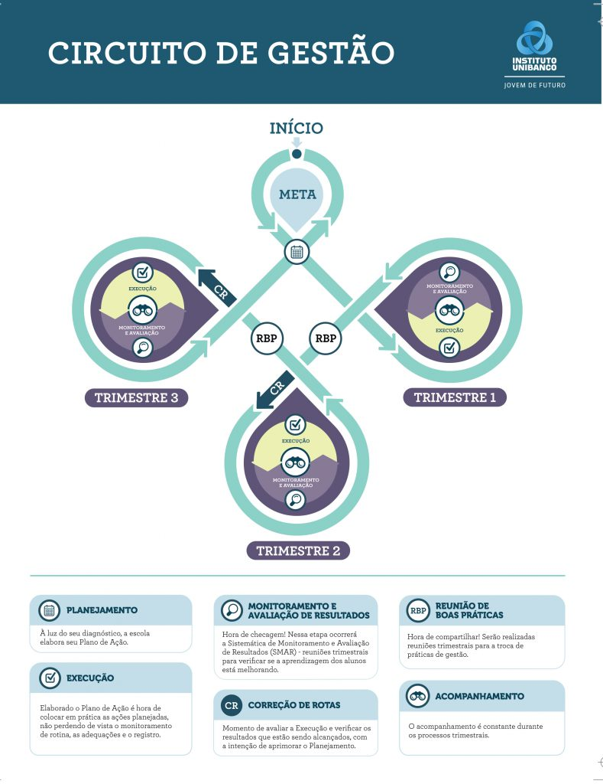

Fonte: Instituto Unibanco: 2017, pág. 78.

O Projeto Jovem de Futuro acredita que capacitar a dupla responsável pela gestão administrativa e pedagógica da escola, diretor e coordenador pedagógico, impacta positivamente nos resultados de aprendizagem dos jovens estudantes do ensino médio.

A partir do olhar voltado para a formação da Dupla Gestora, uma necessidade primeira se apresenta – a criação de um grupo gestor (na escola) que promoverá a integração e a qualidade dos processos educativos.

A dupla gestora integra o grupo gestor da escola, formado também por um professor – que terá a função de representar a equipe docente –, um representante das famílias dos jovens e um estudante que represente o corpo discente da instituição. Eles serão os responsáveis por discutir questões relacionadas à implementação do Circuito de Gestão na escola e propagar as discussões para a comunidade escolar de maneira mais ampla. (INSTITUTO UNIBANCO, 2017, pág.13-14)

Esse grupo comprometido com a qualidade didática (ensino-aprendizagem) da escola estuda as situações e inicia o movimento do Circuito de Gestão, este é instrumento norteador, que tem como objetivo principal canalizar as ações pedagógico-administrativas em função de melhorar a qualidade da aprendizagem dos jovens.

Para compreender o funcionamento desse processo de gestão é necessário conhecer o ponto de partida, o que movimenta e impulsiona o planejamento que envolve as instâncias administrativas e pedagógicas na escola.

**Meta: impacto no planejamento e execução das ações pedagógicas**

O circuito é ativado a partir da meta anual, nas escolas da Rede Básica Estadual de Ensino do estado do Rio Grande do Norte a meta é estipulada pela Secretaria de Estado da Educação e Cultura – SEEC, através de um sistema próprio de avaliação institucional, o SIMAIS (Sistema Integrado de Monitoramento e Avaliação Institucional), que vem sendo realizado nas escolas da Rede desde 2016; através de um instrumento de coleta denominado RN Aprende.

A avaliação educacional externa em larga escala produz informação que viabiliza o monitoramento do direito à educação nas escolas do Rio Grande do Norte, permitindo um acompanhamento periódico de indicadores referentes às instituições e aos estudantes individualmente. [...] busca, então, observar o desempenho de estudantes por meio de testes padronizados, cujo objetivo é aferir o que eles sabem e são capazes de fazer, a partir da identificação do desenvolvimento de habilidades e competências consideradas essenciais para que consigam avançar no processo de escolarização. (RIO GRANDE DO NORTE, 2017, pág. 06-07).

Por esta ótica, cabe salientar que o SIMAIS em seu primeiro ano de aplicação – 2016 – avaliou o desempenho dos estudantes do 5º, 6º e 9º Anos do Ensino Fundamental e, 1ª e 3ª Séries do Ensino Médio; no ano seguinte por questões burocráticas e temporais foram avaliados apenas os estudantes concluintes da 3ª Série do Ensino Médio. Em suas duas edições, o sistema de avaliação em larga escala da SEEC/RN alcançou um universo de quase 90 mil estudantes (RIO GRANDE DO NORTE, 2017).

A estrutura inicial da prova RN Aprende trazia questões que envolviam Leitura, Matemática, Ciências Humanas e Ciências Naturais. Na segunda edição passou-se a utilizar um modelo baseado na Prova Brasil do Sistema de Avaliação da Educação Básica – SAEB, ao trabalhar com duas disciplinas chave: Língua Portuguesa e Matemática.

Neste viés, a meta da escola (acompanhada pela metodologia do Projeto Jovem de Futuro) é calculada a partir da lógica do SAEB. Através da análise do indicador de desempenho (proficiência em língua portuguesa e matemática) e do indicador de rendimento (taxa de aprovação – fluxo escolar), chamados também de indicadores estruturantes.

Nas escolas participantes do Jovem de Futuro, as metas têm um papel central, pois toda a estrutura do Circuito de Gestão leva em conta esse compromisso assumido pela Secretaria de Educação do Estado, Regionais e escolas. [...] A meta será acompanhada na escola por meio de indicadores estruturantes: aulas dadas, frequência de estudantes e notas dos estudantes por disciplina e série. Os indicadores estruturantes são preditores da meta, ou seja, evidenciarão se a escola está ou não caminhando para o alcance do seu objetivo. (INSTITUTO UNIBANCO, 2017, pág.87)

O acompanhamento dos indicadores estruturantes durante o Circuito de Gestão é realizado por um sistema próprio do Instituto Unibanco, o Sistema de Gerenciamento de Projetos – SGP que atua em ligação com o Sistema Integrado de Gestão da Educação – SIGEDUC da SEEC/RN.

Conhecendo o funcionamento do Circuito de Gestão e a meta projetada para a escola, o grupo gestor, recebe orientações da Assessora Pedagógica da SEEC/RN; a dupla gestora participa de uma formação presencial e a distância (GEpRA – Gestão Escolar para Resultados de Aprendizagem) promovido pelo Instituto Unibanco idealizador do Projeto Jovem de Futuro.

A partir das orientações técnicas inicia-se o processo de compreensão da realidade escolar, do diagnóstico situacional, entender os problemas para articular situações que fortaleçam as práticas de planejamento, o sentimento de pertença e o protagonismo do jovem estudante e o Coordenador Pedagógico assume fundamental importância para organização e execução do Circuito de Gestão.

Inicia-se a fase de planejamento, construção, elaboração do Plano de Ação. A partir deste ponto a escola precisa se conhecer, identificar as possíveis causas que impactam sobre a aprendizagem (separando o que está dentro de sua governabilidade e, chamando as demais instâncias envolvidas à corresponsabilidade sobre a fraqueza, causa ou problema encontrado) e, articular ações que possibilitem a melhoria, o avanço, da aprendizagem e, consequentemente, o alcance da meta.

Pelo exposto, o trabalho do Coordenador Pedagógico é desafiador, todavia, envolvente e significativo, pois, possibilita a articulação/construção de possibilidades de ensino que impactam na qualidade e efetividade da aprendizagem dos estudantes e professores.

Assim, de modo geral, o papel do coordenador pedagógico é manter um diálogo permanente com os educadores, dividindo sempre momentos individuais e coletivos, visando orientação, sugestões e resoluções de problemas, mantendo sempre uma escuta qualificada. Deve ainda acompanhar os planejamentos; cuidando para sua execução; dando suporte teórico, metodológico; [...] Mantendo, além disso, a atenção redobrada para a conquista do objetivo primeiro da sua função, que é a aprendizagem dos alunos, por meio da observação e análise dos resultados qualitativos e quantitativos. (FARIAS, 2017, pág. 11)

Com olhar focado na situação geral da escola (meta), mas, atento, também, as situações/aspectos externos que influenciam o desempenho do estudante. O Coordenador Pedagógico, articula, media, auxilia, monitora, avalia, acompanha o desenvolvimento do trabalho pedagógico; a execução, a avaliação e o monitoramento constituem o segundo passo do Circuito de Gestão.

Através dos dados coletados pelo SGP – SIGEDUC, a rodada a seguir é intitulada SMAR – Sistemática de Avaliação e Monitoramento de Resultados, nesta fase a escola (Grupo Gestor) recebe o relatório do trimestre para analisar o resultado dos indicadores estruturantes e sistematizar a rodada de *feedbacks* aos sujeitos envolvidos nas ações executadas.

Uma vez realizado esse processo em todas as escolas participantes do Projeto Jovem Futuro, o Grupo Gestor elege (a partir dos resultados de aprendizagem) tarefas consideradas destaque e, a Dupla Gestora as apresenta como multiplicação de Boas Práticas.

Nesse momento, cabe repensar o planejamento inicial e se for necessário, redirecionar, acrescentar e ampliar tarefas, corrigindo a rota traçada no princípio do Circuito de Gestão.

**Atuação do Coordenador Pedagógico: efetividade do planejamento**

Diante do percurso supracitado é fácil considerar que em todo o processo do Circuito de Gestão o planejamento das ações é que fundamenta e assegura um caminho a ser trilhado em prol da aprendizagem e da meta.

Nesse sentido o Coordenador Pedagógico atua como ponte, elo, perfazendo uma gestão dos processos pedagógicos – professores, gestão, estudantes – em consonância com a meta e as diretrizes do Projeto Jovem de Futuro. Todavia, sem perder de foco os interesses, até os pormenores, da escola descritos em seu Projeto Político Pedagógico e, também, respaldados nos diagnósticos, necessidades e sugestões elencadas pelos professores.

Dado que o trabalho do (a) coordenador (a) pedagógico-educacional visa o melhor planejamento possível das atividades escolares, faz-se necessário que ele (a) seja capaz de analisar suas ações, no dia-a-dia, identificando quais aspectos – e em que medida – podem e devem ser aperfeiçoados ou organizados melhor (PLACCO, 2003, p.48).

Pensar e realizar o trabalho pedagógico requer planejamento, orquestrado e afinado das necessidades/problemas, atreladas aos projetos e propostas que possibilitem sensibilizar a comunidade em prol da mudança; o coordenador exerce função de liderança; liderar requer confiança; que depende que envolvimento e trabalho coletivo.

Todas as ações dependem do engajamento da equipe pedagógica da escola, o Coordenador Pedagógico por mais preparado que seja, a melhor estrutura física e melhor gestão, não garantem o sucesso do ensino e da aprendizagem. É preciso uma sintonia:

Quando os processos formativos levam em consideração que cada escola tem uma história, uma cultura, uma identidade própria e que os profissionais que nela habitam também são sujeitos que trazem uma bagagem acumulada nos diferentes meios pelos quais passaram, têm maior possibilidade de sucesso (ALMEIDA, 2013, p.12).

É assim que funciona o planejamento a partir do assessoramento Jovem de Futuro. Não se exclui os fatores negativos, fracos que impedem o sucesso do ensino-aprendizagem; eles são encontrados e mapeados. Não se rejeita as ações, atividades e projetos que a escola já tem; eles são alinhados, avaliados e ampliados.

Nada é descartado. Respeitar a cultura existente na escola faz parte do processo; no entanto, isso não significa que novas ações/atividades não possam ser incorporadas ao planejamento. Ao ilustrar o circuito de gestão no tópico anterior, uma importante etapa foi mencionada – Reunião de Boas Práticas – nesta, os Coordenadores Pedagógicos dialogam, discutem e destacam tarefas bem sucedidas que podem ser absorvidas, melhoradas, adaptadas as realidades de cada escola.

Esse movimento multiplicador possibilita, a partir da flexibilização do planejamento e do Coordenador Pedagógico (elo), que toda equipe pedagógica reflita e analise a possibilidade de utilizar a boa prática, sem perder de vista a aprendizagem, o ensino e consequentemente a meta.

Por este viés, o chamado é para a importância da efetividade do planejamento, que é a: “Capacidade de os resultados produzirem mudanças significativas e duradouras para os beneficiários, atendendo suas expectativas; relação entre os resultados e o objetivo proposto” (INSTITUTO UNIBANCO, 2017, pág. 49).

O Circuito de Gestão proporciona que a gestão da escola alinhe numa só proposta/planejamento tudo o que será realizado com impacto na aprendizagem dos estudantes; a gestão escolar para resultados de aprendizagem cumprindo “[...] a função social da escola: garantir a todos os estudantes o direito de aprender, com qualidade [...]” (INSTITUTO UNIBANCO, 2017, pág.75).

**CONSIDERAÇÕES FINAIS**

Apesar de toda a discussão em torno da relevante função do Coordenador Pedagógico, identificamos que há necessidade instrumentalização da prática, a exemplo do Circuito de Gestão. O formato adotado pelo Projeto Jovem de Futuro – Instituto Unibanco, reforça a ideia de unidade dentro do espaço escolar. Todos são corresponsáveis.

É necessário estabelecer metas, caminhos, ações. Convidar a comunidade. Planejar requer alinhamento de propostas, execução, monitoramento e (auto) avaliação. O planejamento não é apenas uma lista de verbos, é o que se sonha e projeta para que os estudantes aprendam.

Pelo exposto, consideramos que o Coordenador Pedagógico é um importante articulador entre o ensino e aprendizagem, preocupando-se com a qualidade dos resultados de aprendizagem.

**REFERÊNCIAS**

ALMEIDA, L. R. Formação centrada na escola: das intervenções às ações. In. ALMEIDA, L. R. ; PLACCO, V. M.N. S. (org) **O Coordenador Pedagógico e a formação centrada na escola.** São Paulo: Edições Loyola, 2013.

FARIAS, E. F.. **O papel do coordenador pedagógico com professores especialistas no contexto do Ensino Fundamental Anos Finais e Ensino Médio**. UFRN: 2017. Trabalho de Conclusão de Curso de Graduação em Pedagogia. Disponível em: <https://docplayer.com.br/84830090-Universidade-federal-do-rio-grande-do-norte-centro-de-educacao-curso-de-pedagogia-a-distancia.html>

INSTITUTO UNIBANCO. **Circuito de Gestão**: Princípios e Métodos. Rio de Janeiro: Colombo Studio. 2017.

OLIVEIRA, I. F. de. **Coordenação Pedagógica:** Das Atribuições Legais às Vivenciadas. Anais da XV Semana Acadêmica de Ensino, Pesquisa e Extensão – A Universidade e suas práticas no Contexto Regional: construindo diálogos v.1, nº. 1, 2010. ISSN – 2448-1319.

PLACCO, V. M. N. S.; ALMEIDA, L. R.. **O Coordenador Pedagógico e o cotidiano da escola.** São Paulo: Loyola, 2003.

RIO GRANDE DO NORTE, Secretaria de Estado da Educação e da Cultura. **SIMAIS – 2017**. Universidade Federal de Juiz de Fora, Faculdade de Educação. CAEd. v. 2 (jan./dez. 2017), Juiz de Fora, 2017. Anual. Conteúdo: Revista do Gestor Escolar. CDU 373.3+373.5:371.26(05) Disponível em: <http://simais.caedufjf.net/wp-content/uploads/2018/05/RN-SIMAIS-2017-RG-WEB.pdf>